COMMUNIQUÉ DE PRESSE

James Dyson Award 2022 :
Le jury suisse du James Dyson Award 2022 a été impressionné par des chaussures de course sur mesure pour les personnes atteintes de paralysie cérébrale.

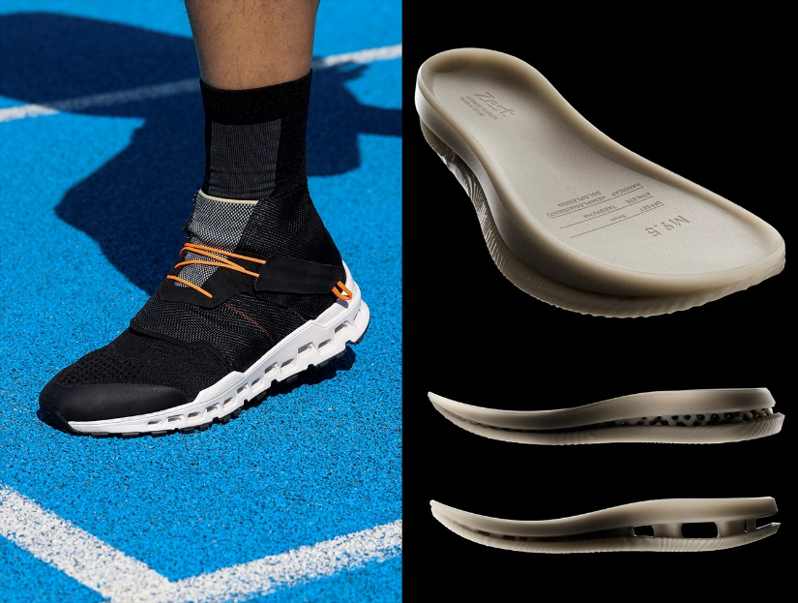

ZURICH, 7 septembre 2022 : Les personnes atteintes de paralysie cérébrale sont physiquement limitées. Nombre d'entre elles pratiquent néanmoins une activité sportive – mais elles ne disposent pas de chaussures adaptées à leur morphologie et qu'elles peuvent mettre et enlever en autonomie. Le designer industriel Yoosung Kim a pris conscience de cette problématique et a développé « ZEST », un projet très innovant, dans le cadre de son master à l'ECAL, l'école d'art et de design de Lausanne. Pour son travail, il a reçu le James Dyson Award national en Suisse.

Selon les dernières recherches, 3 nourrissons sur 1 000 dans le monde sont atteints de paralysie cérébrale. Les symptômes sont variés, allant d'une maladresse à peine perceptible à une paralysie totale, en passant par des troubles importants de la motricité d'un ou plusieurs membres à des articulations devenant si raides qu'elles ne peuvent plus être bougées. « Malgré ce handicap physique, beaucoup de ces personnes font du sport », explique Yoosung Kim. Kim a étudié le design industriel à l'université Hongik de Séoul. Après avoir obtenu son diplôme, il a conçu des chaussures pour la marque de sport japonaise « Descente », connue pour ses produits high-tech, et pour la célèbre marque « Le Coq Sportif ». « En me plongeant dans le sujet, j'ai remarqué qu'il manquait des chaussures que les personnes atteintes de paralysie cérébrale puissent mettre et enlever sans aide extérieure et qui soient en outre conçues sur mesure », poursuit le designer Choisir des chaussures adaptées est aussi une question importante pour les athlètes professionnels atteints de paralysie cérébrale. C'est pourquoi Yoosung Kim a développé les chaussures de course «ZEST».
L'invention
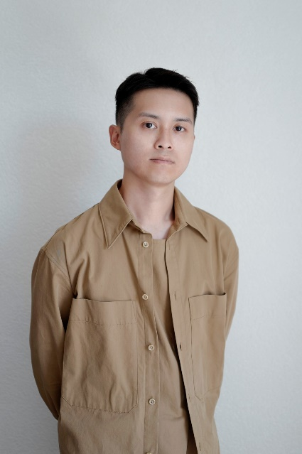
« Pour les chaussures de course, j'ai mis au point un système de fermeture unique, basé sur les retours des personnes atteintes de paralysie cérébrale », explique Yoosung Kim. « Lorsque l'on relâche le velcro, l'ouverture s'élargit », précise-t-il. Cet effet permet de glisser facilement dans les chaussures, comme si l'on mettait des chaussons. Et il est possible de les ajuster avec précision. A cet effet, la partie supérieure est réalisée en tricot 3D avec une machine à tricoter rectiligne de calibre 16. La technologie de tricotage 3D permet d'adapter le modèle à toute personne atteinte de paralysie cérébrale grâce aux données numérisées 3D. De plus, le modèle de tricot est composé de fil TPU, ce qui permet son utilisation dans des structures légères et aérées par rapport à un tissu tricoté ordinaire en polyamide ou en polyester. La partie semelle est fabriquée à l'aide d'une technologie d'impression 3D et développée avec un outil de conception générative basé sur les résultats des tests effectués par chaque utilisateur. La plupart des personnes atteintes de paralysie cérébrale ont des capacités et des limitations physiques différentes. Grâce à l'outil de conception générative, elles bénéficient d'une semelle sur mesure qui répond à leurs besoins spécifiques.

« Je suis très reconnaissant d'avoir remporté cette année le James Dyson Award en Suisse », déclare Yoosung Kim. « «ZEST" vise à faciliter la vie des personnes atteintes de paralysie cérébrale et les motiver à pratiquer une activité sportive. »

Pour son invention, le jeune designer industriel a reçu le James Dyson Award national.

Samuel Stedman, ingénieur Dyson et membre du jury du James Dyson Award, a commenté la sélection des gagnants comme suit : « "ZEST" m'a convaincu pour un certain nombre de raisons. Le développement d'une solution sur mesure pour les personnes atteintes de paralysie cérébrale est en parfaite harmonie avec l'esprit du James Dyson Award, d'autant plus que leurs besoins ont été largement négligés jusqu'à présent. Mais ce qui m'a le plus convaincu, c'est le processus de conception approfondi, qui va de la collaboration avec les utilisateurs finaux à la construction de prototypes fonctionnels. Sans oublier le savoir-faire du concepteur, qui était clairement visible sur chaque page. J'ai aussi apprécié l'attention portée à l'analyse de la marche et à la biomécanique de la course. Rares sont les projets qui parviennent à combiner à la fois un design bien pensé et axé sur l'utilisateur avec des méthodes de recherche scientifique. Cette combinaison fait de "ZEST" un gagnant remarquable. »

Le prix
Le James Dyson Award s'inscrit dans un engagement plus large de M. James Dyson, qui souhaite démontrer la capacité des ingénieurs à changer le monde. Le Dyson Institute of Engineering and Technology, la Fondation James Dyson et le James Dyson Award encouragent les ingénieurs en herbe à mettre en pratique leurs connaissances et à découvrir de nouvelles façons d'améliorer la vie des gens à travers la technologie. À ce jour, James Dyson a fait don de plus de 140 millions de livres sterling à des concepts novateurs dans le domaine de l'éducation et à d'autres œuvres caritatives. Le James Dyson Award, qui a déjà permis de soutenir plus de 300 inventions par des prix, est géré par la James Dyson Foundation, une organisation caritative financée par les bénéfices de Dyson pour la formation des ingénieurs.

La deuxième place
Line : le film naturel qui réduit les déchets plastiques dans l'horticulture et l'agriculture
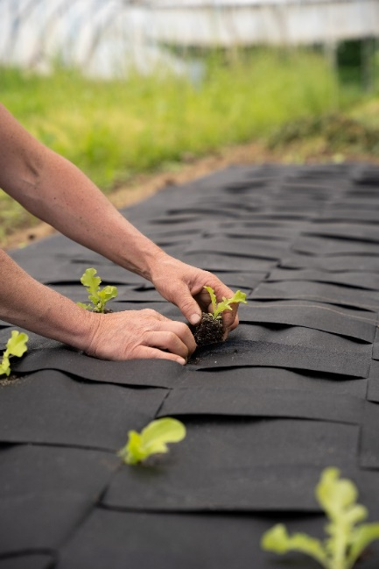
Le projet « Line » vise à contribuer à résoudre le problème des microparticules de plastique dans l'horticulture et l'agriculture Il offre une alternative sans plastique pour remplacer le film de paillage en plastique utilisé dans la culture maraîchère pour lutter contre les mauvaises herbes. Le tissu du film 100 % naturel est composé de lin noir, et est lubrifié à l'huile de lin. Le film prive le sol autour des plantes de la lumière du soleil, empêchant ainsi la croissance des mauvaises herbes. L'inventeur est le designer industriel Anaïs Lehmann. Elle a obtenu sa licence à l'École supérieure d'art et de design ECAL de Lausanne. « Nous connaissons tous le problème des déchets plastiques dans nos océans » dit-elle. « Mais le dernier rapport de l'Organisation des Nations unies pour l'alimentation et l'agriculture montre qu'il y a en réalité beaucoup plus de plastique dans nos sols », poursuit la designer industrielle. Le projet « Line » vise donc à réduire l'utilisation du plastique dans l'agriculture et l'horticulture et à ne pas polluer davantage les sols. « Ce projet me tient particulièrement à cœur. Je serais heureuse qu'il progresse vers la prochaine étape, de sorte que le sujet bénéficie d'une plus grande attention », déclare Anaïs Lehmann.

R2Home : le robot parapentiste qui fait atterrir les radiosondes en toute sécurité et les rend réutilisables
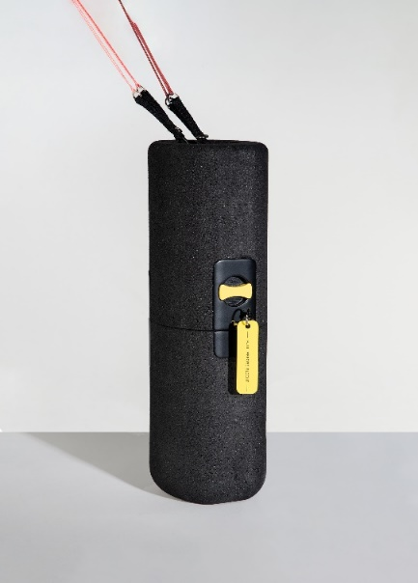
Chaque jour, environ 2 000 radiosondes sont envoyées dans l'atmosphère à travers le monde. À une altitude de 30 kilomètres, elles collectent des données pour établir des prévisions météorologiques précises. Elles sont souvent emportées par les courants d'air et n'atterrissent donc jamais au même endroit. 80 % de ces dispositifs ne sont pas retrouvés. Cela coûte de l'argent et nuit à l'environnement. « Pour y remédier, nous avons développé R2Home », expliquent Lucie Herter et Yohan Hadji. Lucie a étudié le design industriel à l'École supérieure d'art et de design (ECAL) de Lausanne et Yohan est actuellement en train de terminer sa licence en micro-ingénierie à l'École polytechnique fédérale de Lausanne (EPFL). « R2Home est un robot parapente autonome qui s'élève en altitude avec la radiosonde et peut être guidé jusqu'à un point d'atterrissage précis, de sorte que la sonde peut être facilement récupérée et recyclée », expliquent les inventeurs. « Nous sommes tous les deux très honorés de figurer en deuxième position. Nous sommes prêts à montrer ce que les étudiants suisses en ingénierie et en design peuvent réaliser lorsqu'ils travaillent ensemble. »

Les prochains gagnants internationaux
Tous les finalistes nationaux accèdent à la phase internationale du concours. Un panel d'ingénieurs Dyson dressera une liste des 20 premiers finalistes. James Dyson, président de l’entreprise, sélectionnera ensuite un gagnant international et deux finalistes.

Contact médias
Pour plus d'informations, visitez le site web du James Dyson Award ou contactez le Service de communication Dyson :

Ennie Bertelli
Tél. : +41(0)79 382 86 74
ennie.bertelli@dyson.com
Dyson SA
Kalanderplatz 5
CH-8045 Zurich

Matériel graphique
Les images du gagnant et des deux Runner Ups peuvent être téléchargées ici.

NOTES POUR LA RÉDACTION

Dyson
Dyson est une entreprise technologique internationale qui compte des installations de recherche, de développement et d'essai au Royaume-Uni, en Malaisie, à Singapour, en Chine, au Mexique et aux Philippines. Depuis sa création en 1993 au Royaume-Uni et ses débuts dans un hangar à chars, Dyson n'a cessé de se développer. Aujourd'hui, l'entreprise dispose d'un siège social international à Singapour et de deux campus technologiques au Royaume-Uni, qui s'étendent sur 800 hectares à Malmesbury et Hullavington. Depuis 1993, Dyson a investi plus d'un milliard de livres sterling dans ses bureaux et laboratoires dans le Wiltshire, où se déroulent la phase initiale de recherche, la conception et le développement des futures technologies Dyson. Dyson est toujours une entreprise familiale et emploie plus de 13 000 personnes dans le monde, dont une équipe d'ingénieurs composée de 5 000 professionnels. La société vend ses produits sur 84 marchés dans plus de 300 Dyson Demo Stores, dont 50 ont été ouverts en 2021, y compris un nouveau Dyson Virtual Reality Demo Store.

Pour développer ses produits et technologies révolutionnaires, Dyson investit 2,75 milliards de livres sterling dans l'entreprise. En 2022, Dyson consacrera 600 millions de livres de ses investissements aux technologies, installations et laboratoires. Dyson dispose d'équipes d'ingénieurs, de scientifiques et de développeurs de logiciels dans le monde entier, qui se consacrent au développement de cellules de batteries à l'état solide, de moteurs électriques numériques à grande vitesse, de systèmes de capteurs et de vision, de robotique, de technologies d'apprentissage automatique et d'investissements A.I. Depuis l'invention du premier aspirateur cyclonique sans sac - le DC01 - en 1993, Dyson a développé des technologies capables de résoudre différents problèmes tels que ceux liés au soin des cheveux, à la purification de l'air, à la robotique, à l'éclairage et au séchage des mains.

Le Dyson Institute of Engineering and Technology est un nouveau modèle d'enseignement de l'ingénierie qui combine la discipline académique d'une université traditionnelle avec l'expérience pratique du travail sur des produits et technologies réels. Tout cela au sein d'une entreprise technologique mondiale. Les 156 futurs ingénieurs de Dyson sont rémunérés dès le premier jour et ne paient pas de frais de scolarité.

Créée en 2002, la Fondation James Dyson est une organisation caritative internationale qui encourage les ingénieurs en herbe, soutient la formation des ingénieurs et investit dans la recherche médicale. À ce jour, elle a fait don de plus de 140 millions de livres sterling à des œuvres caritatives. Le James Dyson Award est le concours annuel de conception de la Fondation, ouvert aux étudiants en design et en ingénierie ainsi qu'aux récents diplômés. Depuis son lancement en 2005, l'Award a soutenu plus de 285 inventions dans le monde et a fourni des fonds pour leur commercialisation. 70 % des anciens lauréats du James Dyson Award poursuivent leurs inventions à temps plein.

En 2012, la famille Dyson a crée Dyson Farming. Il s'agit de l'une des plus grandes exploitations agricoles du Royaume-Uni, couvrant 35 000 acres dans le Lincolnshire, l'Oxfordshire, le Gloucestershire et le Somerset. C'est une entreprise familiale qui se concentre comme aucune autre sur les investissements à long terme dans l'agriculture et les zones rurales britanniques. La production durable, la sécurité alimentaire et l'environnement sont essentiels pour la santé et l'économie de la Grande-Bretagne. Le secteur agricole peu beaucoup profiter de la technologie et vice versa. Dyson Farming développe de nouvelles approches pour une agriculture et une production alimentaire efficaces et de haute technologie.

Dyson Farming cultive un certain nombre de produits, dont le blé et l'orge, les pommes de terre, les oignons et les pois - ce qui en fait le plus grand producteur individuel du Royaume-Uni. L'entreprise produit également de la viande de bœuf et d'agneau et, hors saison, cultive des fraises britanniques dans sa serre ultramoderne de 15 hectares, chauffée par l'installation de fermentation anaérobie adjacente.

